
Dal 25 marzo
Al 3 aprile 2024
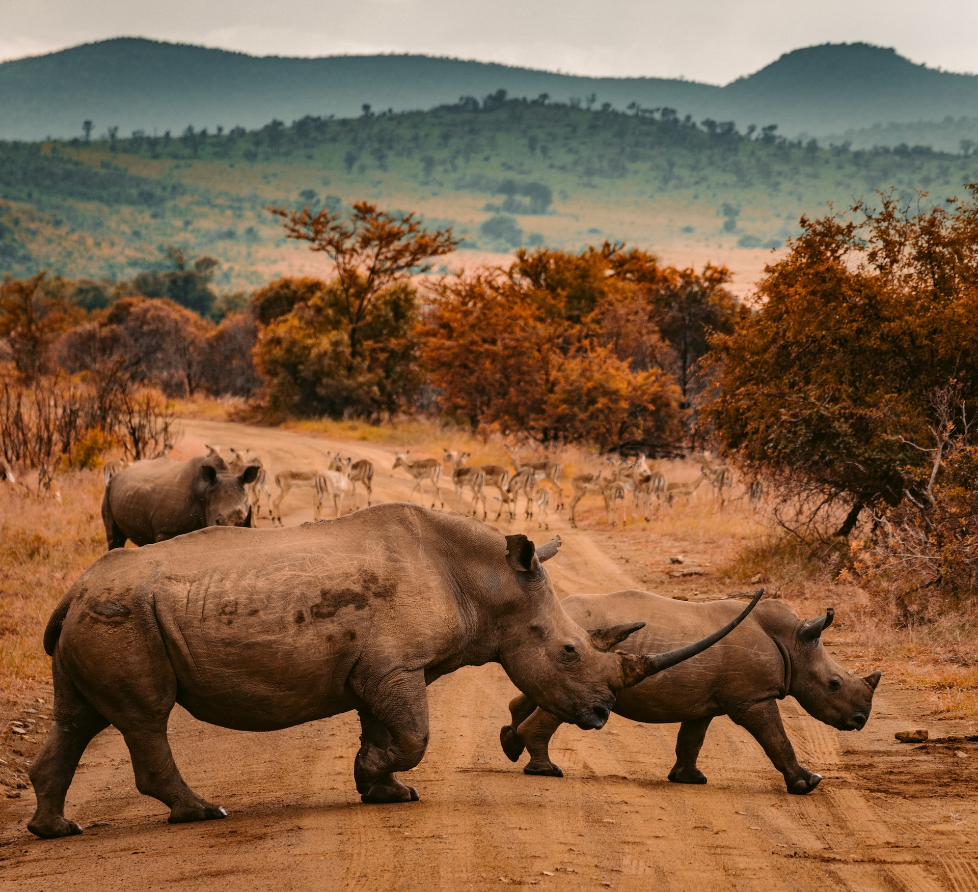
BOOKING 06 45554085 – 06 87805818
info@evasionicral.com evasionicral.com
2.680,00

PASQUA
IN SUDAFRICA

minimo 15 persone
10 giorni / 7 notti
Data entro la quale prenotare
20 Dicembre 2024
Acconto 30%
Saldo 20 giorni prima della partenza
WHATSAPP +39 3286229906

- Viaggio aereo con volo di linea andata e ritorno, bagaglio incluso sia intercontinentali che interni.
- Accoglienza in aeroporto all'arrivo
- Sistemazione in Hotel selezionati o similari
- Trattamento prima colazione in hotel, 5 cene + 6 pranzi
- Trasferimenti da e per aeroporti.
- Guida in lingua Italiana per tutta la durata del Tour
- Quota valida per minimo 15 partecipanti

- Tasse aeroportuali € 234,00 da riconfermare al momento dell’emissione dei biglietti
- Tutti i pasti e le bevande non indicate
- Tutte le spese di carattere personale
- Mance
- Supplemento singola € 550,00
- Supplemento assicurazione annullamento/medica/bagaglio € 85,00
- Qualsiasi cosa non indicata alla voce "La quota comprende"

1 GIORNO: ITALIA - JOHANNESBURG
Incontro dei signori partecipanti all’aeroporto di Roma Fiumicino e Milano Malpensa con il nostro assistente e disbrigo delle formalità d’imbarco.
Partenza alla volta di Johannesburg. Pasti e pernottamento a bordo.

2 GIORNO: PRETORIA - DULLSTROOM
Arrivo a Johannesburg all’aeroporto di O.R Tambo e dopo il disbrigo delle formalità doganali incontro con la guida locale di lingua italiana. Proseguimento per Pretoria dove è prevista una visita orientativa del centro della città e della Union Buildings, sede del Parlamento Sud Africano.
Pranzo in ristorante e proseguimento per Dullstroom.
Dullstroom-Emnotweni risale ai primi anni del 1880 quando i Coloni Olandesi si diressero verso il luogo della “nebbia eterna”. La città è situata a 2. 100 mt sul livello del mare. Dullstroom-Emnotweni si trova sulla Panorama Route, a metà strada fra Johannesburg e il Parco Nazionale Kruger. Dulstroom è un piccolo ed affascinante borgo situato nel cuore dell’Highland Meander, una bellisima zona dell’Mpumalanga, nota per i suoi limpidi torrenti, laghi e paesaggi mozzafiato. Immerso tra le dolci colline dell’altopiano dell’Mpumalanga. Appena fuori dal villaggio di Dullstroom, si trova il Walkersons Country Hotel and Spa. Le camere sono romantiche e raffinate, ognuna con bagno privato, vista sul lago, patio, camino, mini-bar ben fornito, bollitore per tè e caffè, televisione, telefono e cassaforte a muro. Tutte le camere sono decorate individualmente.
Cena, pernottamento e prima colazione presso il Walkersons Country Hotel and Spa

3 GIORNO: RISERVA PRIVATA KAPAMA
Prima colazione in albergo. Dopo il check-out, trasferimento da Dullstroom per Hoedspruit e successivamente alla Riserva Privata di Kapama arrivando in tempo per il pranzo. Primo pomeriggio a disposizione per un po’ di relax prima della partenza del primo fotosafari pomeridiano. Nel pomeriggio si effettuerà un primo fotosafari a bordo di fuoristrada 4x4 scoperti accompagnati da un esperto ranger di lingua inglese. Si potranno cosi cercare i famosi “Big Five” che dimorano all’interno della riserva. La Riserva Privata di Kapama copre una superficie di 13 000 ettari di bush incontaminato in una zona rinomata per la presenza dei “Big Five” e per il livello dei safari fotografici. La riserva gode di vista panoramica sulla vicina catena montuosa del Drakensberg e si trova a soli 40 km dal Parco Nazional Kruger. Il lodge è ubicato nella Riserva di Kapama e offre la perfetta combinazione tra un safari lodge di lusso ed una capacità ricettiva, dagli spazi generosi e con bagno privato. Ciascuna suite dispone di vista sulla riserva. L’area comune include una piscina, zona lounge, negozio di souvenir e boma. I pasti sono buffet e offrono una varietà di piatti etnici Panafricani. Pensione completa presso la Riserva Privata Kapama

4 GIORNO: RISERVA PRIVATA KAPAMA
Alle prime luci del giorno partenza per il primo fotosafari della giornata che permetterà di scoprire il risveglio della maestosa fauna Africana. Rientro al lodge per la prima colazione e resto della mattinata a disposizione per attività individuali e relax (il lodge dispone inoltre di una bellissma SPA). Nel pomeriggio partenza per un altro fotosafari sempre a bordo di veicoli scoperti. Cena al lodge e pernottamento. Pensione completa presso la Riserva Privata Kapama

5 GIORNO: RISERVA PRIVATA KAPAMA - MPUMALANGA
Sveglia all’alba e partenza per un ultimo fotosafari nel meraviglioso bush africano sempre accompagnati da un esperto ranger di lingua inglese. Rientro al lodge per una abbondante prima colazione.

Partenza dal lodge e proseguimento del viaggio lungo la “Panorana Route”, un percorso altamente paesaggistico che prevede diverse tappe: il canyon verde più lungo del mondo - il Blyde
River Canyon - l’affascinante Bourke’s Luck Potholes con le sue maestose cataratte scavate dall’erosione fluviale e le Tre Rondawels. Pranzo durante l’escursione.
La regione del Mpumalanga, conoscuita anche con l’appellativo di “Svizzera Sudafricana” è un susseguirsi di foreste, piantagioni (alberi da frutta ma non solo), piccolo villaggi dove a volte il
tempo sembra essersi fermato. Panorami di straordinaria bellezza si stagliano ai nostril occhi e ci guidano in direzione di Hazyview dove è ubicato il Sabi River Sun affacciato su un bellissimo campo da golf a 18 buche. L’albergo, parte della celebre catena Southern Sun Hotels, è stato completamente rinnovato in questi ultimi anni ed offre camere dotate di tutti i comforts, ristorante, piscina, campi da tennis, pallavolo and Spa.
Cena, pernottamento e prima colazione presso il Sabi River Sun o similare

6 GIORNO: MPUMALANGA – CAPE TOWN
Prima colazione in albergo.
Partenza per il trasferimento all’aeroporto di O.R Tambo, Johannesburg e check-in per la partenza del volo su Citta’ del Capo. La guida che vi ha accompagnato vi saluta a Johanneburg e gli ospiti saranno accolti a Cape Town da una guida locale di lingua italiana che vi accompagnerà in albergo. Pranzo al sacco durante il trasferimento.
Citta del Capo è una delle mete turistiche più suggestive al mondo, una città cosmopolita ed affascinante, ubicata fra maestose montagne e circondata da spiagge bianche incontaminate. È sede di un ricco patrimonio culturale e storico, di ristornati e vivaci locali notturni ed offre una moltitudine di attività diverse – dagli sport estremi a tranquille crociere panoramiche e a negozi di fama mondiale. Il raffinato Pepper Club a Cape Town è un celebre Boutique Hotel ubicato nel cuore della città ed ai piedi della spettacolare Table Mountain. Tutti i principali ristornati, night-club, bar & negozi del centro sono situati nelle sue immediate vicinanze. Tutte le camere sono state rinnovate da pochi anni e riflettono un gusto moderno ed internazionale oltre ad essere dotate di ogni principale comfort. Un piacevole ristorante, caffè, angola panetteria / pasticceria sono a disposizione degli ospiti, unitamente a piscina, SPA, palestra e sala-cinema.
Cena, pernottamento e prima colazione presso il Pepper Club Hotel

7 GIORNO: CAPE TOWN
Prima colazione in albergo.
Incontro con la guida locale italiana e partenza per l’intera giornata della visita al Capo di Buona Speranza.
Si procede per Hout Bay per una minicrociera all’isola delle foche. Se la strada è aperta si percorrerà la strada panoramica di Chapmans Peak che regala panorami straordinari.
Proseguimento per la Riserva Naturale del Capo di Buona Speranza. Visita a Cape Point dove è possibile raggiungere l’estremità della collina con la funicolare per rivolgere lo sguardo al punto ove, ipoteticamente, si incontrano i due oceani.
Dopo pranzo si prosegue per raggiungere la spiaggia di Boulders Beach per ammirare la colonia di pinguini africani nel loro ambiente naturale. Le escursioni potranno essere invertite nel caso la guida locale ritenesse necessario.
Rientro in albergo nel tardo pomeriggio.
Pernottamento e prima colazione presso il Pepper Club Hotel

8 GIORNO: CAPE TOWN
Prima colazione in albergo.
Intera giornata dedicata alla visita della città e della Constantia Wine Valley.
Il tour della “Città Madre” include la risalita sulla Table Mountain (condizioni atmosferiche permettendo), la visita orientativa dello storico e pittoresco Quartiere Malese ed il museo District Six. Scoperta nel 1652 dagli Olandesi, che la utilizzarono come base di rifornimento per le proprie navi dirette ad oriente, Cape Town è oggi considerata una delle città più poliedriche al mondo: dominate da panorami di infinita bellezza che vedono mare, montagna e campagna riunite in un “unicum” che non può davvero lasciare indifferenti.
Il quartiere residenziale di District Six e’ stato creato nel 1867 e fu il sesto distretto del commune di Cape Town. Nasce come una comunità mista di schiavi liberati tra cui tanti malesi che furono – portati in Sud Africa dalla Compagnia Olandese delle indie orientali durante la loro amministrazione della Cape Colony – marinai, artigiani e operai di diverse nazionalità. Alla storia del quartiere è dedicato un museo virtuale che ne ricostruisce gli eventi che si susseguirono negli anni Settanta: la deportazione di oltre 60 000 abitanti verso le zone deserte circostanti, denominate “Cape Flats”. Dopo la caduta dell’apartheid nel 1994, il governo sudafricano

riconobbe i reclami degli ex-residenti del distretto, impegnandosi a sostenerne la ricostruzione.
Dopo la visita del museo, trasferimento alla Constantia Winelands Valley, famosa per la sua produzione vinicola, e degustazione dei rinomati vini sudafricani presso la storica tenuta di Groot Constantia. Pranzo presso un ristorante a Groot Constania. Rientro in albergo nel tardo pomeriggio.
Possibilità di assistere – presso la sala cinema dell’albergo – ad una proiezione riservata di un film in italiano.
Pernottamento e prima colazione presso il Pepper Club Hotel

9 GIORNO: CAPE TOWN - ITALIA
Trasferimento all'aeroporto internazionale di Cape Town. Disbrigo delle formalità d’imbarco e partenza alla volta dell’Italia. Pasti e pernottamenti a bordo.

10 GIORNO: ITALIA
Arrivo e fine dei nostri servizi
- Supplemento singola € 550,00
- Supplemento assicurazione annullamento/medica/bagaglio € 85,00
Evasionicral by Ultraviaggi Srl sede operativa Via Pio Foa 3 – 00152 - Roma
Tel. +39 06.45554085 – 06 87805818 (r.a.) - Fax +39 06.6781
Cod. Fisc. 05643500589 - P. Iva 01427101009 Cap.Soc. € 93.600,00 i.v. - CCIAA n. 500279 - Iscr. Trib. Roma Reg.
Soc . N. 5621/82 Aut.ne Reg. Lazio n. 1976/92 del 22/09/1992 - Determinazione Dirigenziale Provincia di Roma
n. 224 del 07/05/2003 Polizza RC Professionale CARIGE Assicurazioni n. 802424129

